**Aumento de recaudación mejora resultado fiscal**

El resultado presupuestario del gobierno muestra, como en años anteriores, un superávit fiscal que se sitúa al 28 de febrero de 2018 en Q1,037.6 millones. Este superávit está determinado por el incremento en la recaudación tributaria que muestra prácticamente el mismo desempeño del año anterior resaltando el mayor dinamismo en el impuesto sobre la renta y el IVA doméstico. Por su parte, el gasto público sigue mostrando un comportamiento bastante moderado, pero con expectativas que la ejecución aumentará en los próximos meses a pesar que no fue aprobado el presupuesto para este año, lo que introduce limitantes en la ejecución.

**Resultado Presupuestario**

Al 28 de febrero de cada año

Millones de quetzales

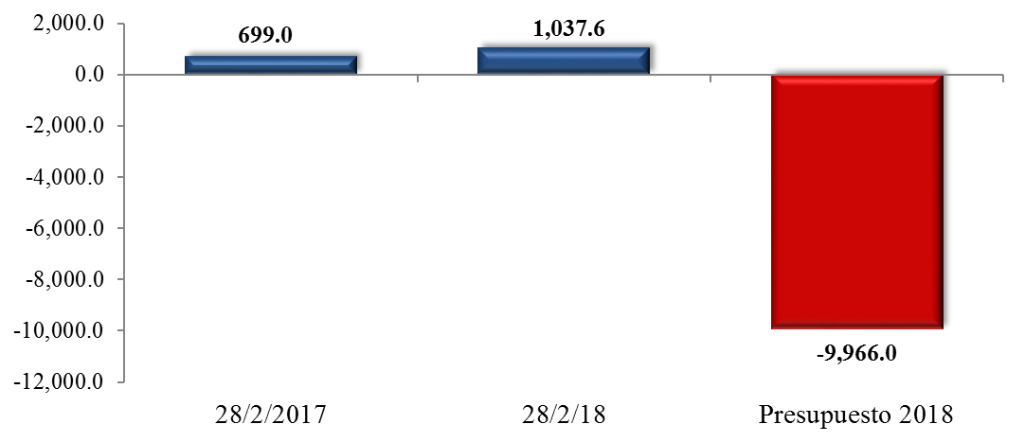

Fuente: Dirección de Análisis y Política Fiscal

**La meta mensual de recaudación no se alcanzó**

Cifras preliminares de febrero generaron una brecha negativa de recaudación de Q6.1 millones, aspectos a considerar de este resultado son la brecha positiva en impuestos como el ISR, patrimonio, IETAAP, el IVA doméstico, derivados del petróleo, el impuesto al timbre y el de regalías e hidrocarburos compartibles que en conjunto suman Q58.8 millones, el resto de impuestos generaron una brecha negativa de 64.9 millones, con relación a febrero 2017 se observa un crecimiento de 4.6% (Q167.8 millones) que fueron impulsados principalmente por el resultado en IVA total.

Para febrero se consideró una recaudación diaria de comercio exterior de Q44.4 millones, de la cual se recaudaron en promedio diario Q43.5 millones, la meta de estos impuestos asociados a comercio exterior no se alcanzó, con relación al año anterior los impuestos asociados al comercio exterior de febrero tienen un crecimiento de 6% que significan Q 69.3 millones.

**Recaudación Tributaria**

Millones de quetzales

Fuente: Dirección de Análisis y Política Fiscal

De manera acumulada al mes de febrero se observa una brecha positiva de Q111.6 millones la cual esta generada principalmente por el desempeño positivo en ISR, IVA doméstico, el timbre y las regalías e hidrocarburos compartibles, con relación al año anterior se observa un crecimiento de 7.3% (Q649.2 millones) que están explicados por el crecimiento en casi todos los impuestos.

De los impuestos asociados a los productos industriales únicamente el de bebidas no alcanza la meta acumulada dejando de recaudar Q10.1 millones el de cemento y tabacos en conjunto generan una brecha positiva de Q5.9 millones, los impuestos no administrados por SAT generan una brecha positiva de Q13.7 millones.

**Variación de recaudación tributaria**

Millones de quetzales

Fuente: Dirección de Análisis y Política Fiscal

**Ejecución mantiene un ritmo moderado**

El efecto de la readecuación presupuestaria producto de la no aprobación del presupuesto general de ingresos y egresos del Estado para este ejercicio, ha impactado en la ejecución de gasto público que ha hecho que este se mantenga con un dinamismo moderado, aunque para febrero muestra una leve aceleración resultado de las adjudicaciones de contratos realizados el año anterior lo que impulsó algunos rubros de gasto.

En ese sentido, la ejecución al 28 de febrero de 2018, se situó en Q8,981.5 millones (no incluye amortizaciones de deuda pública), mostrando un crecimiento interanual del 3.2% con respecto al mismo período de 2017.

**Ritmo de Ejecución del Gasto**

Variación Interanual

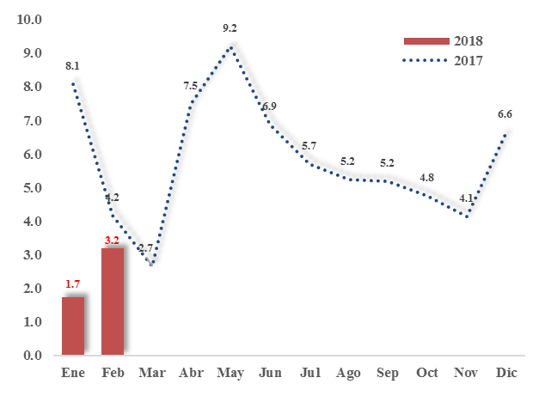

Fuente: Dirección de Análisis y Política fiscal

Los rubros de gasto que muestran una menor ejecución con respecto a lo observado en febrero de 2017, son los intereses de la deuda pública como resultado de que en diciembre de 2017 se adelantaron algunas amortizaciones de la deuda que redujeron el pago de intereses, igualmente se explica por la reducción gradual en las tasas de interés de los títulos de deuda pública. Asimismo, las transferencias corrientes y de capital se han reducido en buena medida asociado a que los requerimientos por parte de las entidades descentralizadas son menores.

Por su parte, los rubros que mostraron un aumento en la ejecución están las remuneraciones, bienes y servicios, las prestaciones a la seguridad social y la inversión real directa. A este respecto, es importante indicar que el comportamiento en estos rubros se debe entre otros aspectos al aumento que tuvieron las adjudicaciones de contratos en 2017.

**Variación Nominal del Gasto Económico**

Millones de quetzales

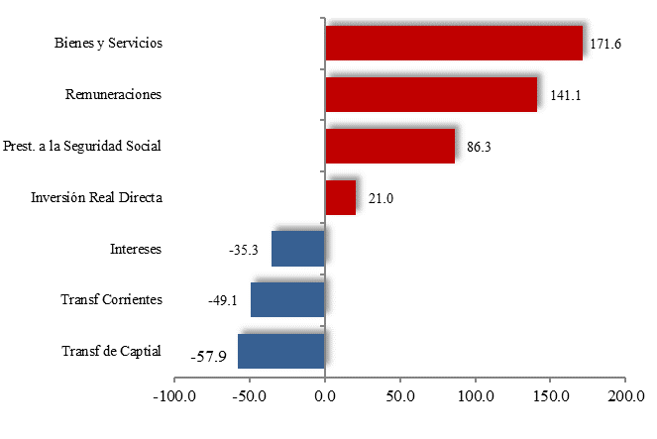

Fuente: Dirección de Análisis y Política fiscal

El comportamiento del gasto realizado, permitió que el grado de ejecución presupuestaria, se ubicara al cierre de febrero de 2018 en 12.2%, por arriba del promedio de los años (2013-2017) que fue de 12.1%, por lo cual se considera que este nivel es bastante aceptable.

**Grado de Ejecución por Entidad**

Al 28 de febrero de 2018

Millones de quetzales

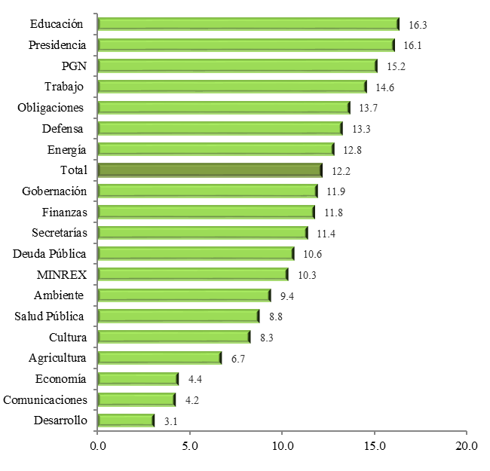

Fuente: Dirección de Análisis y Política fiscal

La ejecución de gasto incluyendo las amortizaciones de la deuda pública, al 28 de febrero de 2018, se ubicó en Q9,402.3 millones. Dentro de las entidades que muestran mayor ejecución a febrero de este año, destacan los ministerios de educación, la PGN, presidencia y defensa. Por su parte, los ministerios cuya ejecución fue relativamente baja se encuentran Economía, Desarrollo y Comunicaciones.

**Se mantiene una alta demanda de Bonos del Tesoro**

En cuanto al financiamiento del déficit de presupuesto, al cierre de febrero 2018 se obtuvo un flujo negativo en el endeudamiento externo neto por el equivalente a Q256.6 millones. A pesar que el nivel de desembolsos de préstamos externos en lo que va del año es el más alto desde 2015. Asimismo, se han realizado varios eventos de colocación de Bonos del Tesoro los cuales muestran una demanda acumulada de 8,115.3 de los cuales se adjudicaron Q1,200 millones en el mercado interno en moneda nacional, reportando una tasa promedio ponderada de 6.7% a un plazo promedio de 11.8 años.

**Ambientes macroeconómicos (externo e interno)**

Entre lo más relevante acontecido en febrero se destaca el resultado del denominado Libro Beige de la Fed, elaborado por los doce bancos centrales estadounidenses, en donde señala que la actividad económica continuó expandiéndose en lo que va del año a un ritmo de crecimiento de "modesto a moderado" y que las presiones salariales y de precios están aumentando. En todo el país se observó la rigidez persistente del mercado laboral, fuerte demanda de trabajadores calificados y una mayor actividad de los servicios de colocación. El gasto del consumidor fue "mixto", ya que las ventas minoristas no automotrices aumentaron en poco más de la mitad de los distritos, mientras que las ventas de automóviles disminuyeron o se mantuvieron estables.

El índice de desempleo de los Estados Unidos se mantuvo estable en 4.1% en febrero, creando 313,000 nuevos empleos, lo que supone una notable mejora en relación con enero, cuando se crearon 239,000 puestos de trabajo, según la cifra revisada y divulgada por el Departamento de Trabajo.

En la zona euro, el BCE dejó casi sin cambios este mes sus proyecciones de crecimiento e inflación para la zona y espera un avance a ritmo lento en los precios en el corto y mediano plazo, lo que probablemente influirá negativamente en la consecución del objetivo establecido para fines de esta década a pesar de años de estímulos monetarios. El BCE, que tiene un objetivo de inflación justo por debajo del 2%, prevé que los precios suban a un ritmo de 1.4% este año y el próximo, con un repunte de 1.7% en 2020.

En China, los datos revisados publicados este mes, indican que el PIB correspondiente a 2017 alcanzó el 6.9%, y se espera que en 2018 se mantenga en 6.5% debido a que los datos de la industria permanecen positivos, sobre todo en cuanto a la importación de materias primas, mientras que es probable que la inflación suba de niveles bajos hasta permanecer dentro de los objetivos fijados por el Banco Popular de China, de acuerdo a Deutsche AM.

En Brasil, la agencia calificadora Fitch Ratings rebajó la calificación crediticia a “BB-”, reflejando los persistentes y grandes déficits fiscales, una alta y creciente carga de deuda del Gobierno y su fracaso en conseguir la aprobación de reformas que mejorarían el desempeño estructural de las finanzas públicas. Además, la agencia colocó el panorama de la nota de la mayor economía de América Latina en “estable”, e indicó que la baja de calificación se debe a la decisión del Gobierno de no colocar la reforma a la seguridad social en una votación en el Congreso.

La OPEP durante febrero modificó al alza su previsión sobre la demanda mundial de crudo para 2018, cifrándola en 98.60 millones de barriles diarios, 90,000 barriles diarios más de lo calculado el mes anterior. Dicha nueva estimación, publicada en el informe mensual de la OPEP, implica que el consumo mundial de petróleo superará este año en 1.59 millones de barriles diarios, un 1.64% superior al de 2017.

En el entorno interno, la percepción sobre la situación económica actual y el ambiente para los negocios continúa nublada, en febrero el nivel de Confianza de la Actividad Económica se situó en 34.17 puntos, inferior en 14.25% con respecto al registrado en enero y menor en 37.87% respecto a los 55 puntos registrados en febrero de 2017. El panel de analistas entrevistados para elaborar el indicador espera un ritmo inflacionario de 4.69% para febrero, 4.64% para marzo y 4.60% para abril 2018; en un horizonte de 12 y 24 meses se esperaría un ritmo de 4.67% y 4.56% respectivamente.

El comportamiento de la actividad económica medida a través del IMAE, muestra que existió un crecimiento de 2.1% en enero 2018, menor que el 2.8% del mismo mes del 2017; el resultado, de acuerdo a la publicación de febrero del Banco de Guatemala, estuvo impulsado por el desempeño positivo de las actividades económicas como Transporte, almacenamiento y comunicaciones, Servicios privados y Comercio al por mayor y menor.

**Anexo**

